MANUAL BOOK KEUANGAN

1. Dashboard

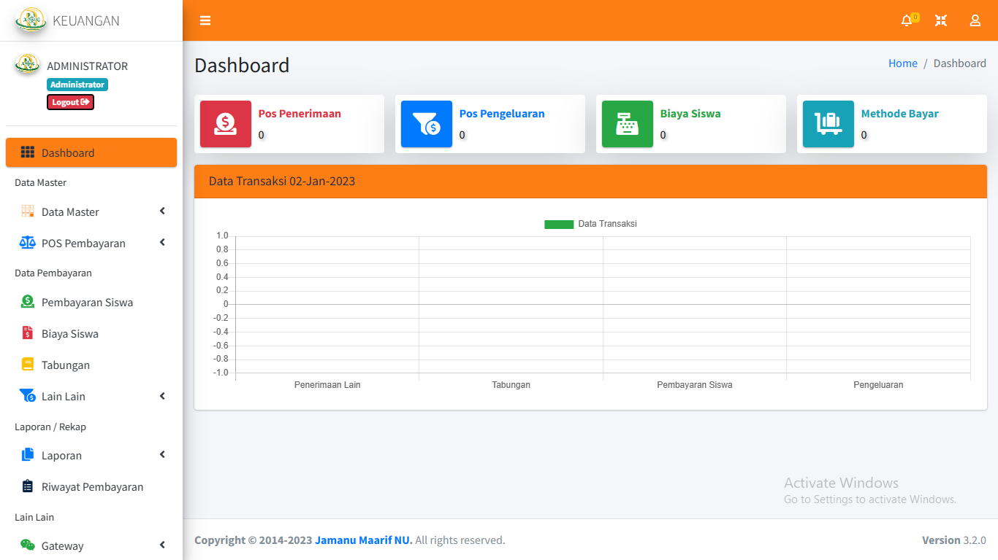

Pada halaman dashboard berisi tentang semua data keuangan yang disajikan dalam betuk tabel dan grafik

1. Metode Pembayaran

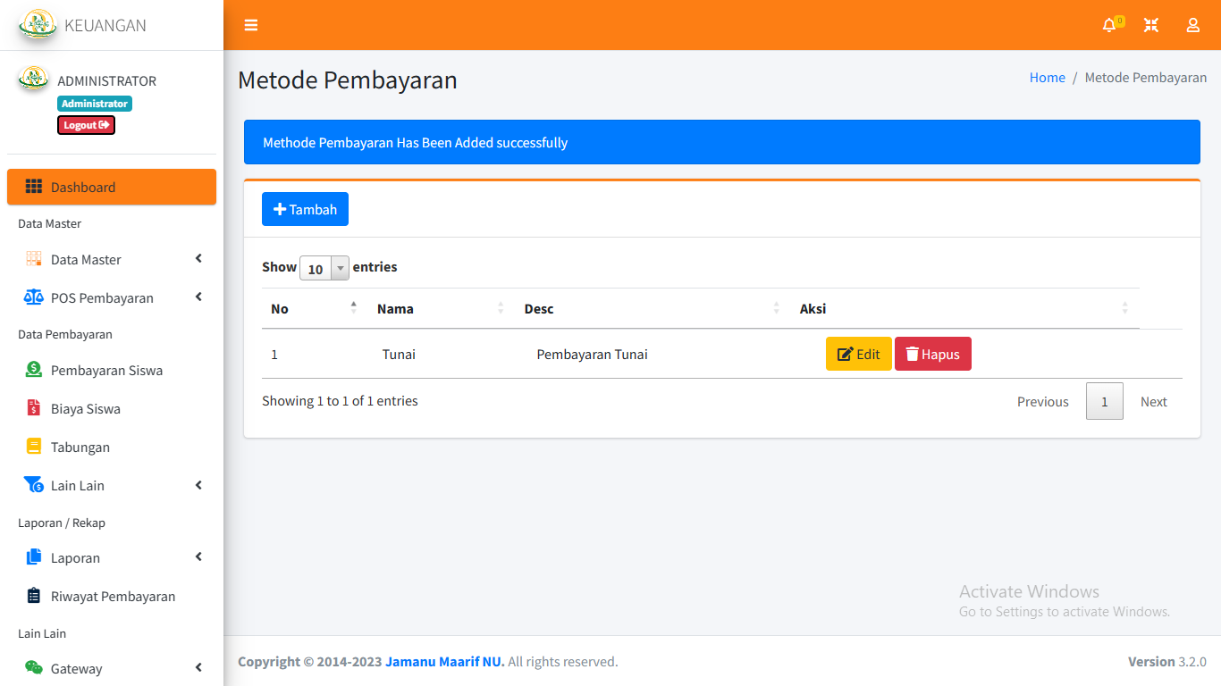

Pada tabel metode pembayaran berisi metode metode pembayaran yang bisa dilakukan dan untuk penambahan data nya bisa dilakukan seperti pada form dibawah

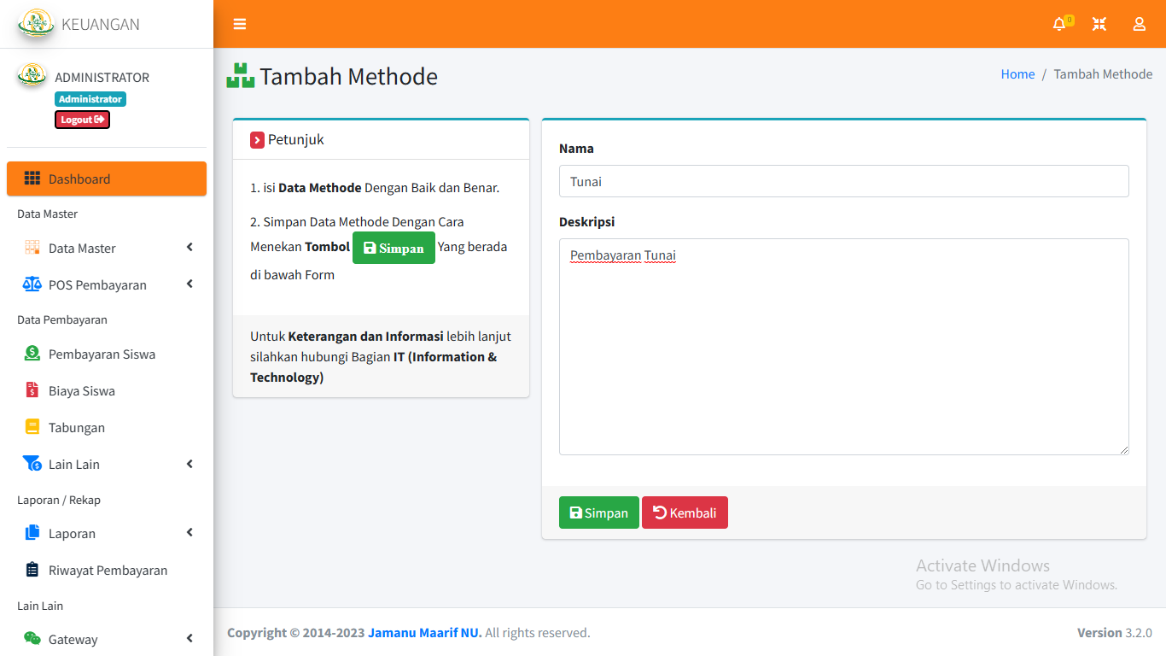

1. POS Penerimaan

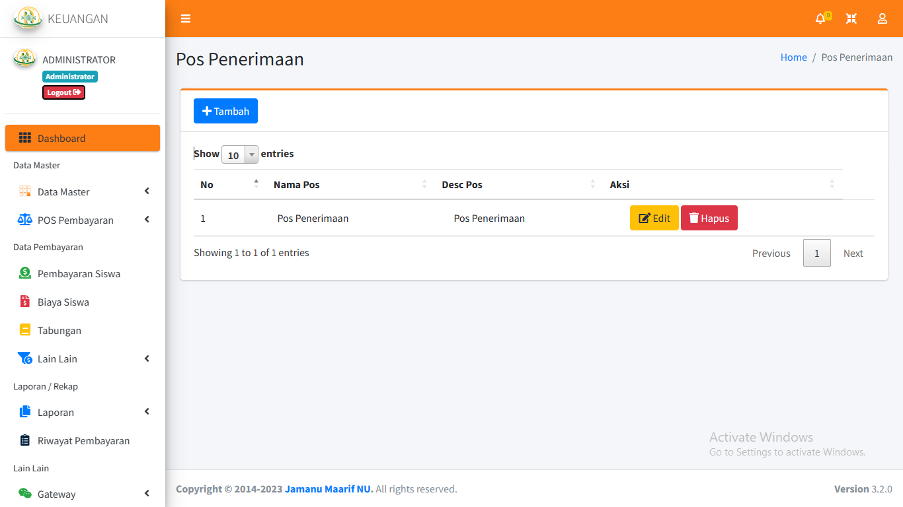

Pada tabel POS Penerimaan berisi Data Penerimaan POS dan untuk penambahan data nya bisa dilakukan seperti pada form dibawah

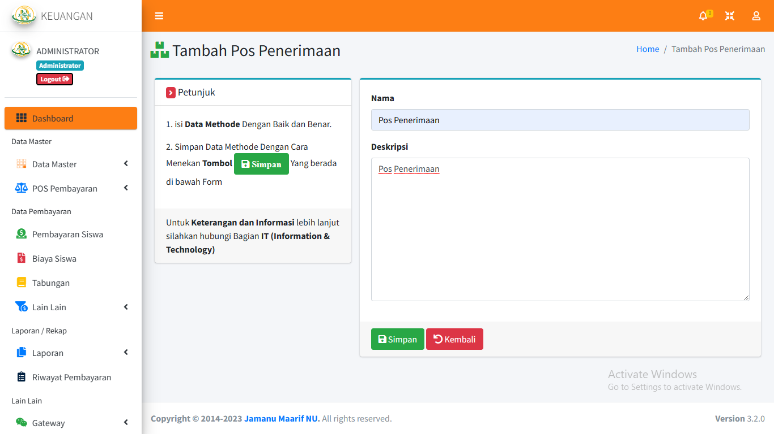

1. POS Pengeluaran

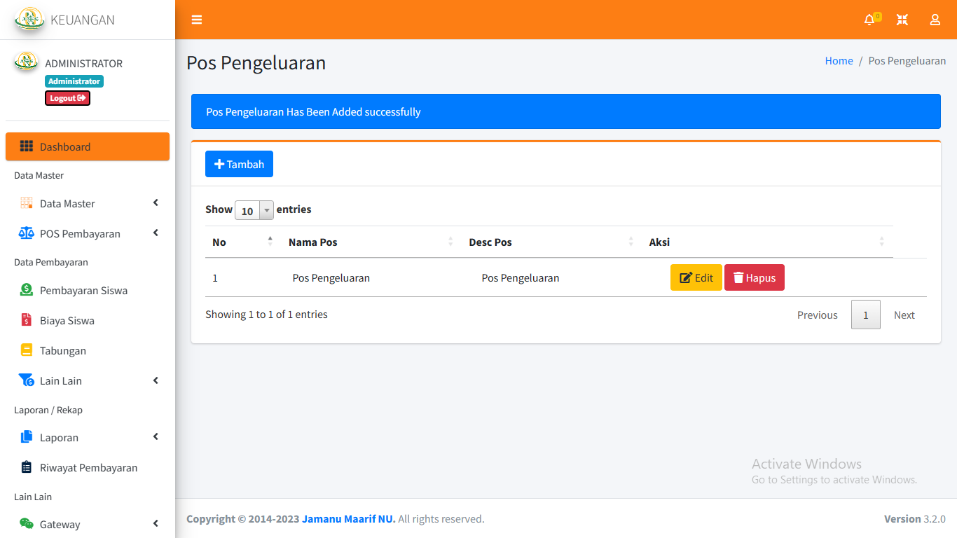

Pada tabel POS Pengeluaran berisi Data Pengeluaran POS dan untuk penambahan data nya bisa dilakukan seperti pada form dibawah

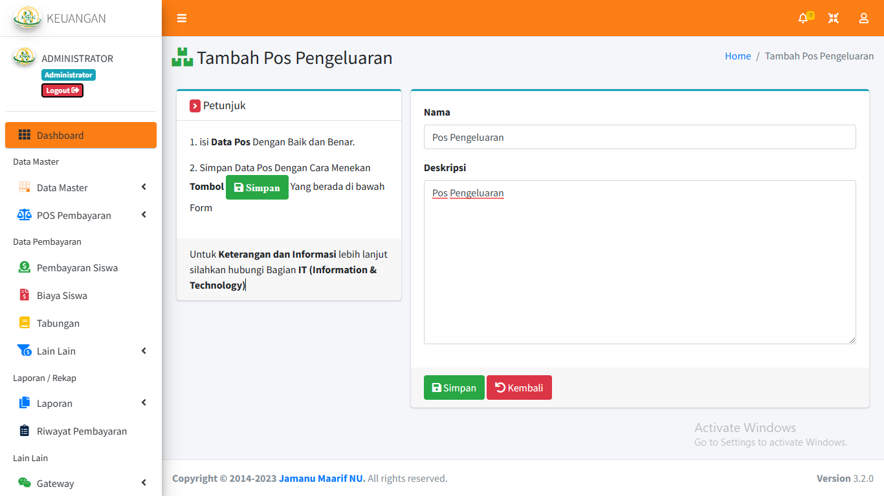

1. Biaya Siswa

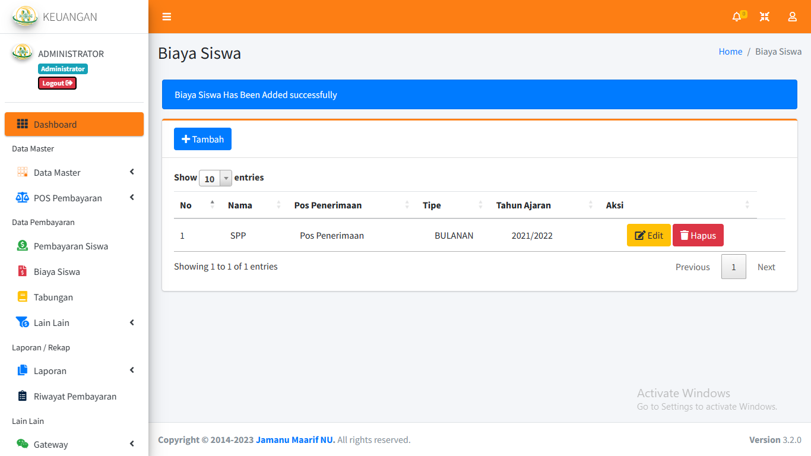

Pada tabel Biaya Siswa berisi Data Biaya siswa yang harus dibayarkan suatu saat nanti, Untuk penambahan data nya bisa dilakukan seperti pada form dibawah

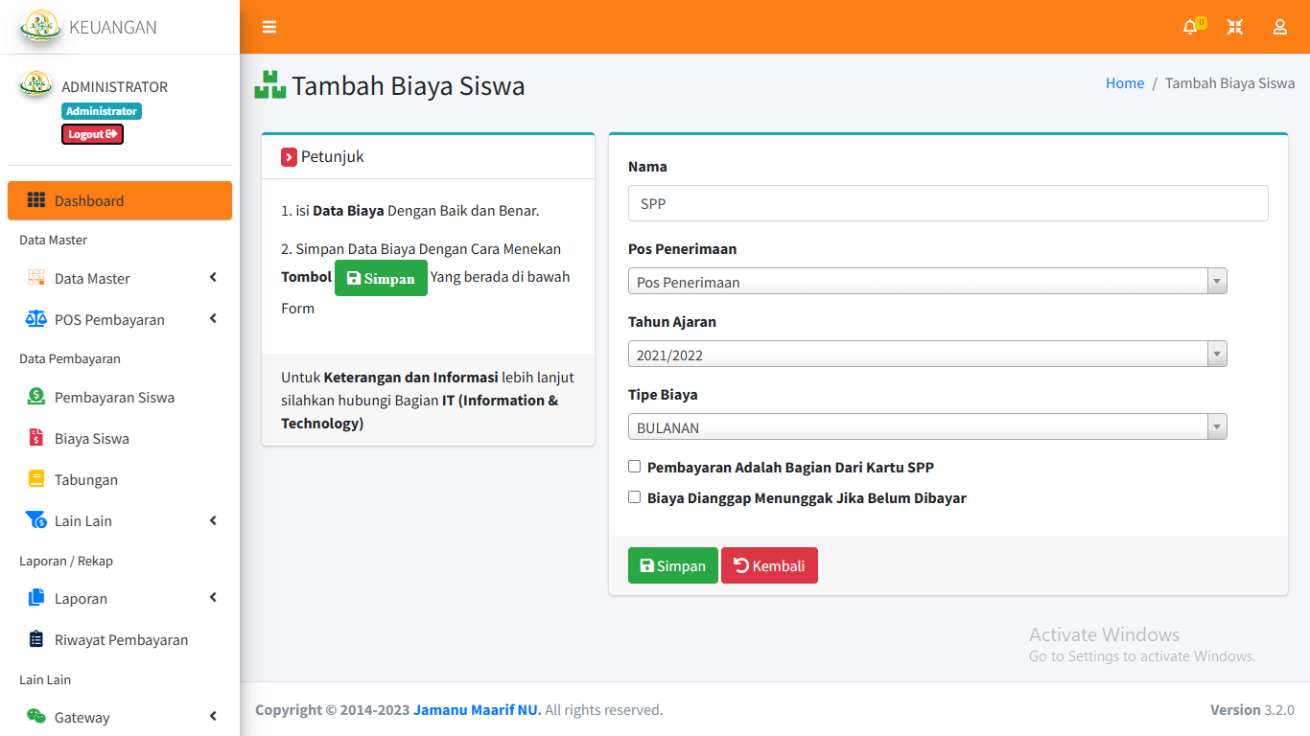

1. Tambah Tabungan

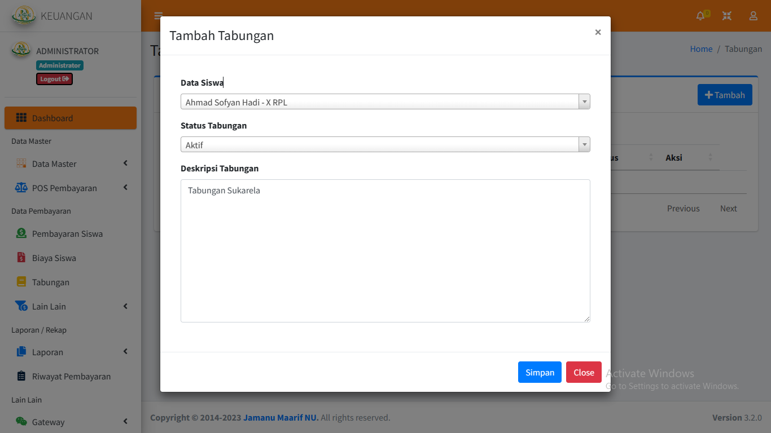

1. Penerimaan Lain Lain

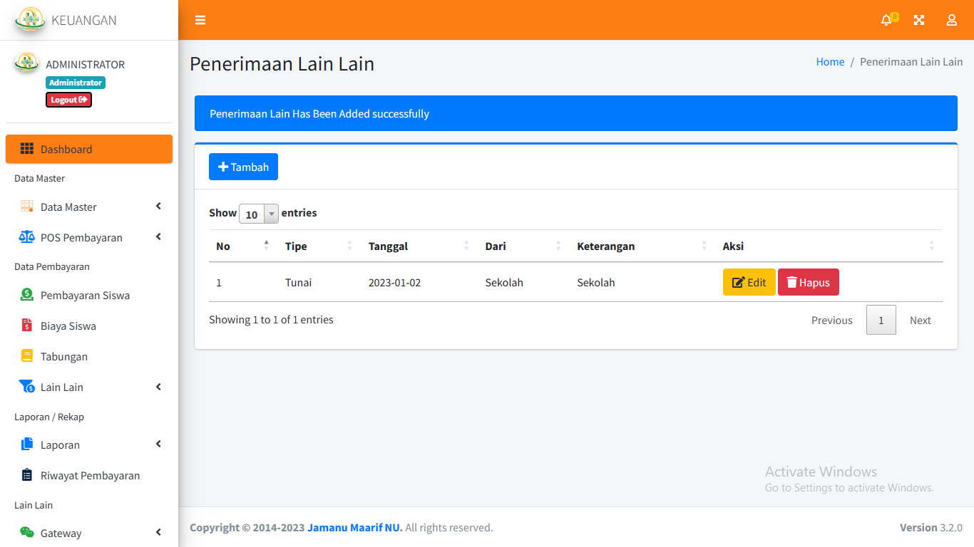

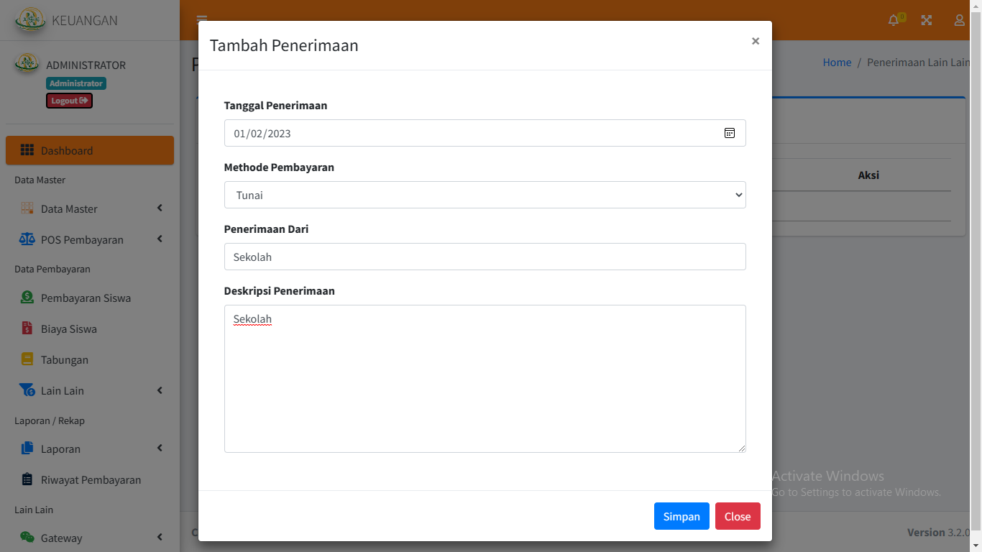

1. Pengeluaran

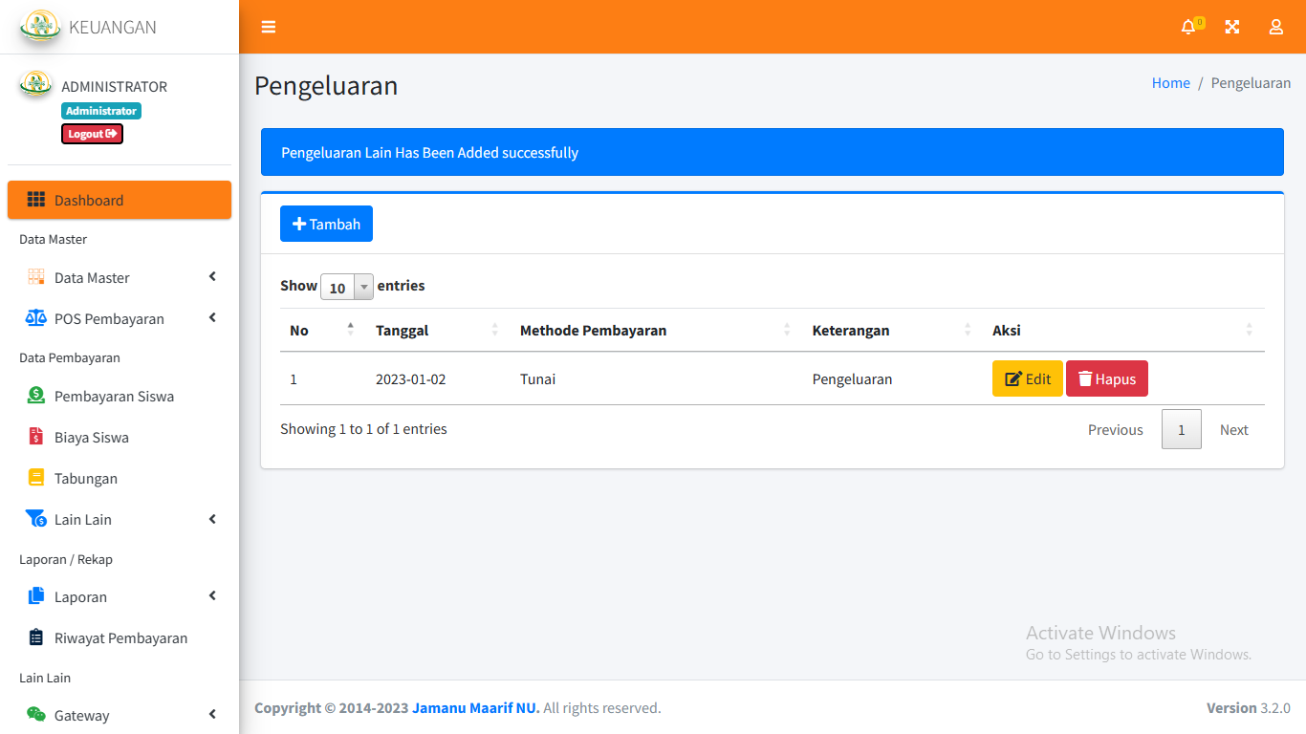

Pada tabel Pengeluaran berisi Data Pengeluaran pada sekolah , Untuk penambahan data nya bisa dilakukan seperti pada form dibawah

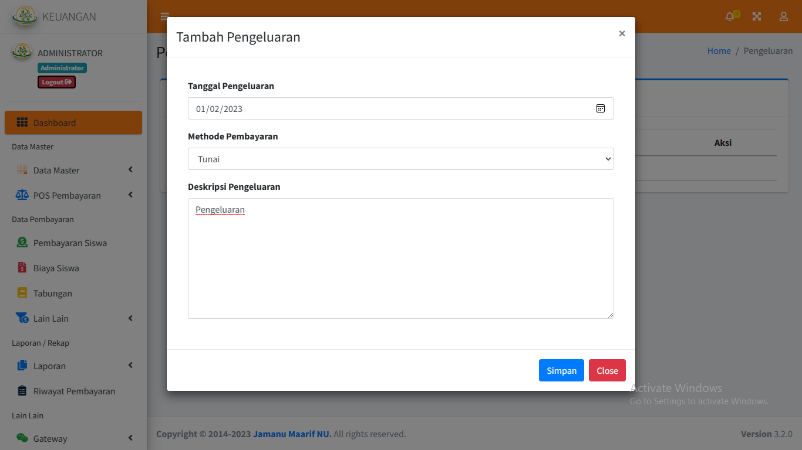

1. Pembayaran Siswa

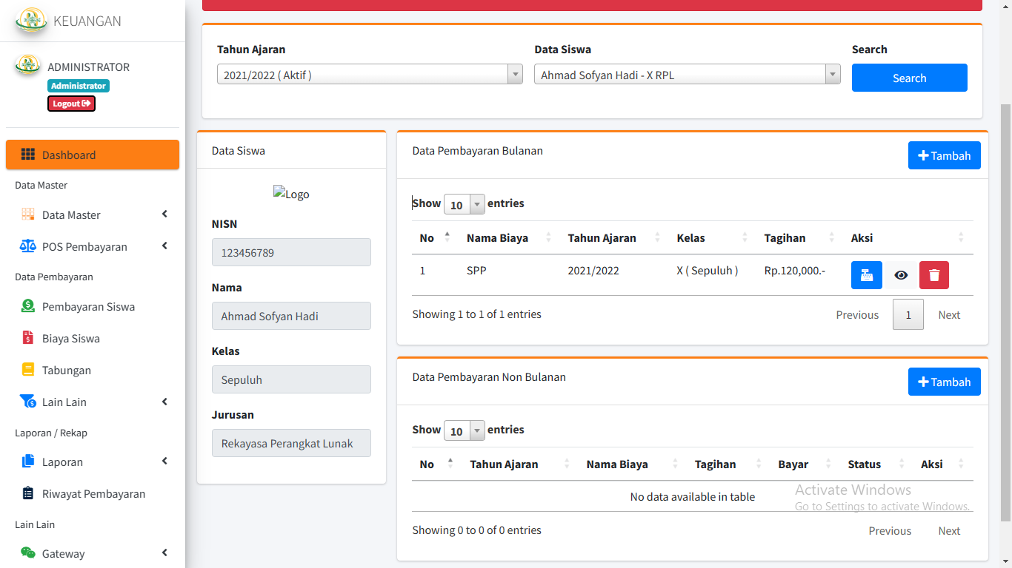

Pada tabel Pembayaran berisi Data Pembayaran / Tagihan Siswa yang akan dibayarkan , Untuk penambahan data nya bisa dilakukan seperti pada form dibawah

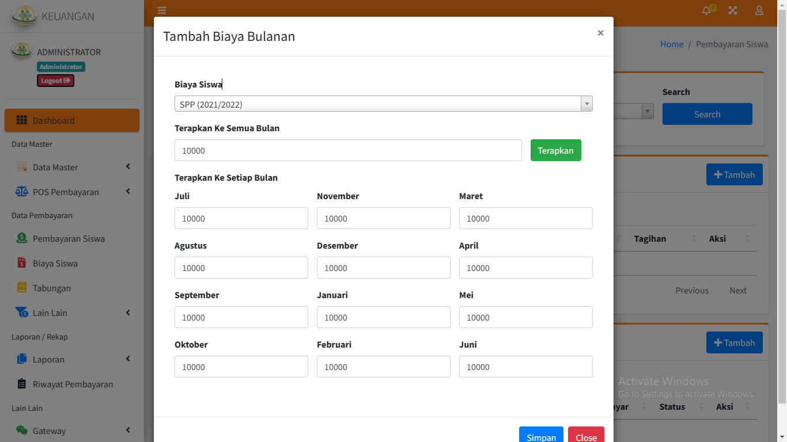

1. Laporan

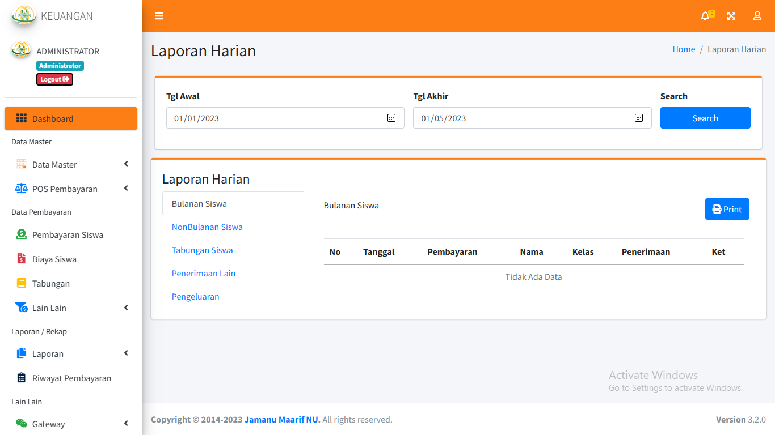

Laporan harian berisi tentang rekap pembayan yang dilakukan ataupun pengeluaran yang terjadi pada waktu saat itu

1. Riwayat Pembayaran

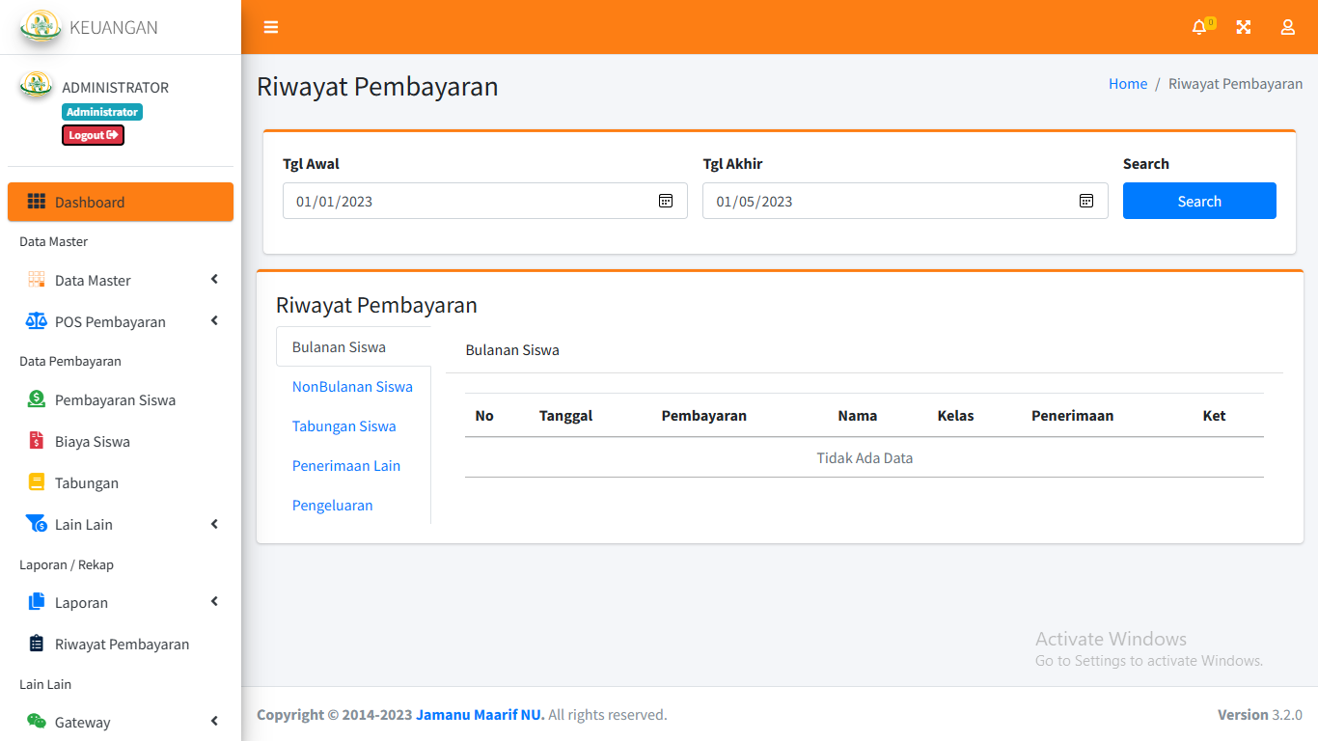

Pada riwayat pembayaran berisi remua rekap pembayaran yang telah dilakukan pada tabel data pembayaran